**Tutorial: Cadastro de Veículos.**

**Sistema: Portal de Sistemas da AGR.**

**Perfil: Usuário Externo da AGR.**

As empresas que já possuem cadastro ativo e querem cadastrar seus veículos devem fazer da seguinte maneira.

3 – Acessar ao “Cadastro Veículo”.

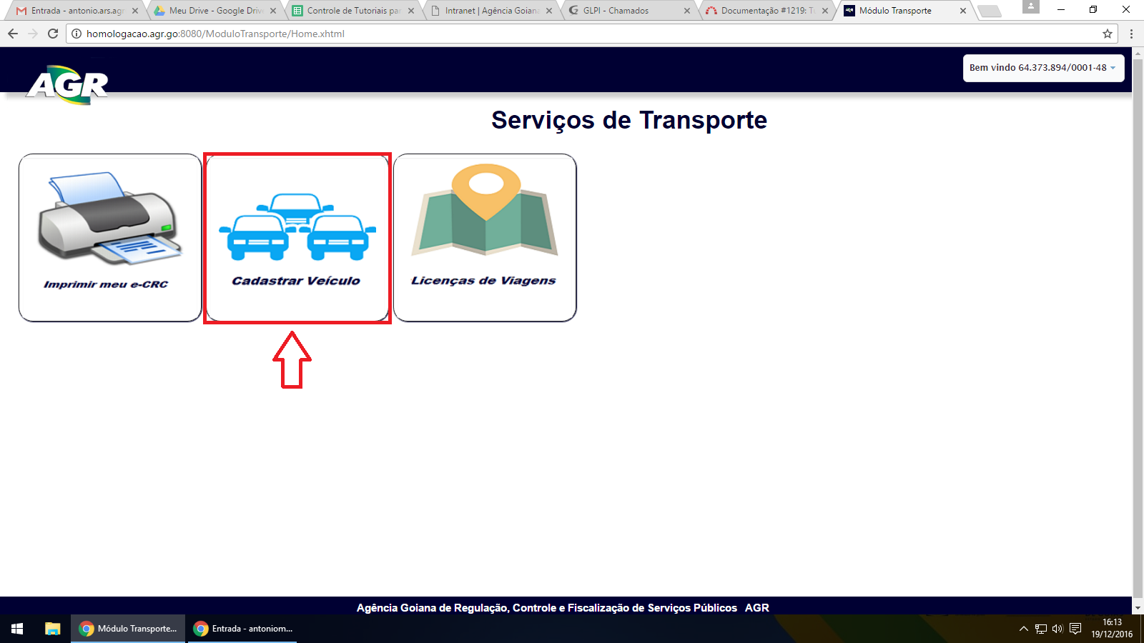

4 – Clique em “+ Novo”.

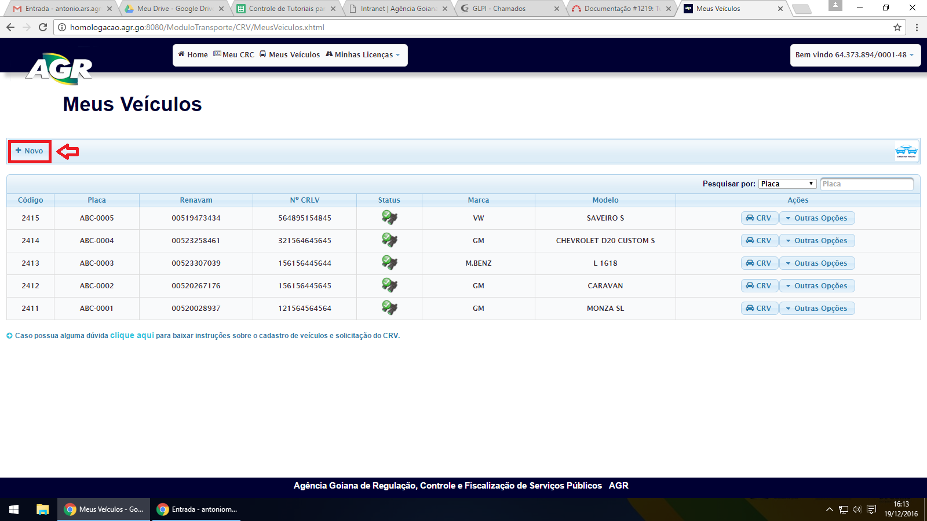

5 – Irá abrir o formulário de cadastro de veículo, coloque a placa do veículo de um ENTER ou simplesmente clique fora do campo e automaticamente o Sistema irá buscar dados do veículo na base de dados do DETRAN, assim, preenchendo algumas informações, as que estão em vermelho, restando algumas para preencher, as que estão em verde.

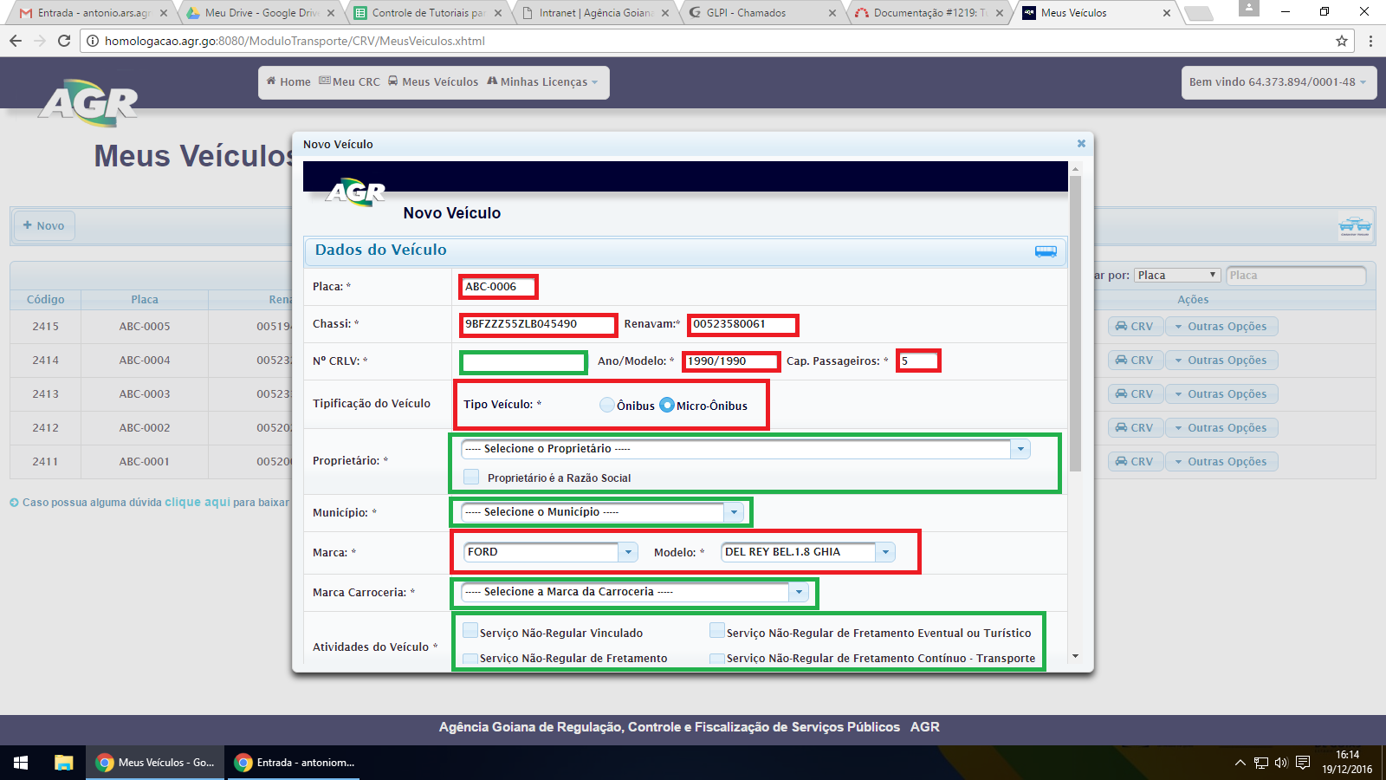

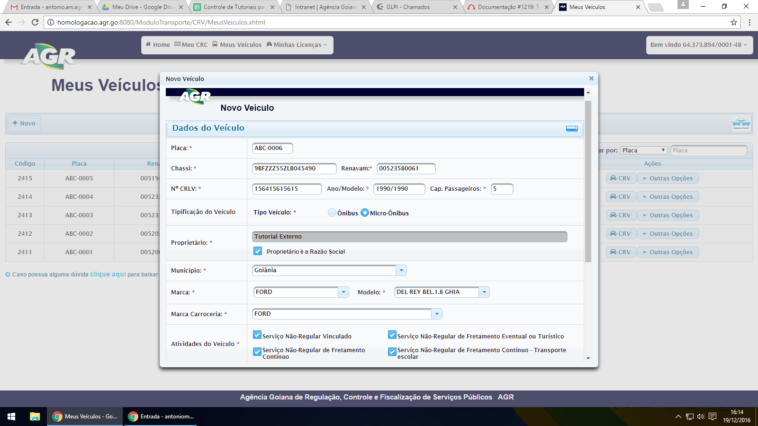

6 – Por último na parte baixa da tela será as informações do seguro, se atente especialmente pelo “Tipo”, pois existe dois, Coletivo e Individual, se deixar em Individual e colocar informações de um seguro Coletivo e “Salvar” irá dar erro no próximo veículo, a vigência é a data que o seguro irá vencer. Após feito isso clique em “Salvar”.

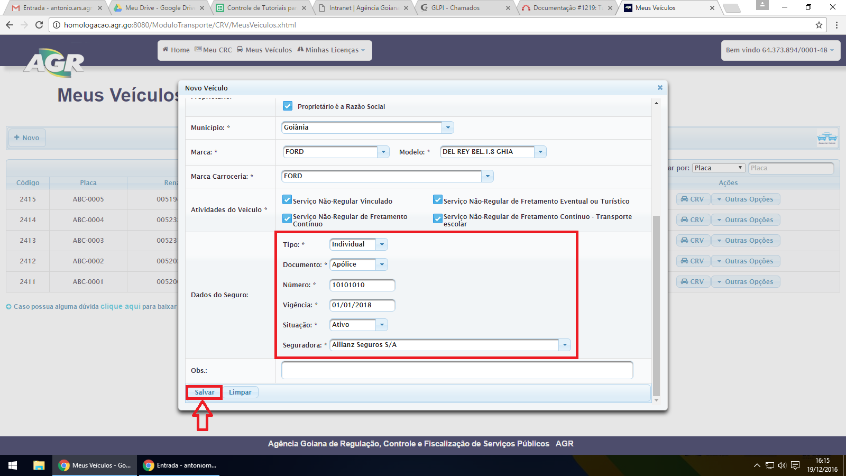

7 – Ao clicar em “Salvar”, irá ser aberta uma modal para marcar se o veículo é 0km ou não, no caso do exemplo não é, portanto foi selecionado “Não” e depois “Sim”.

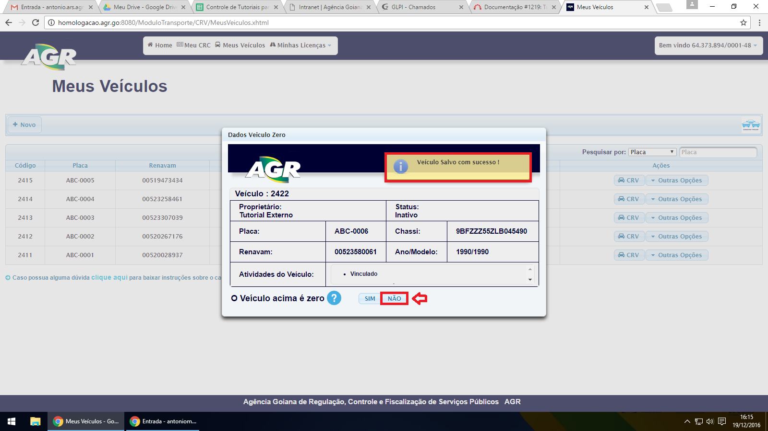

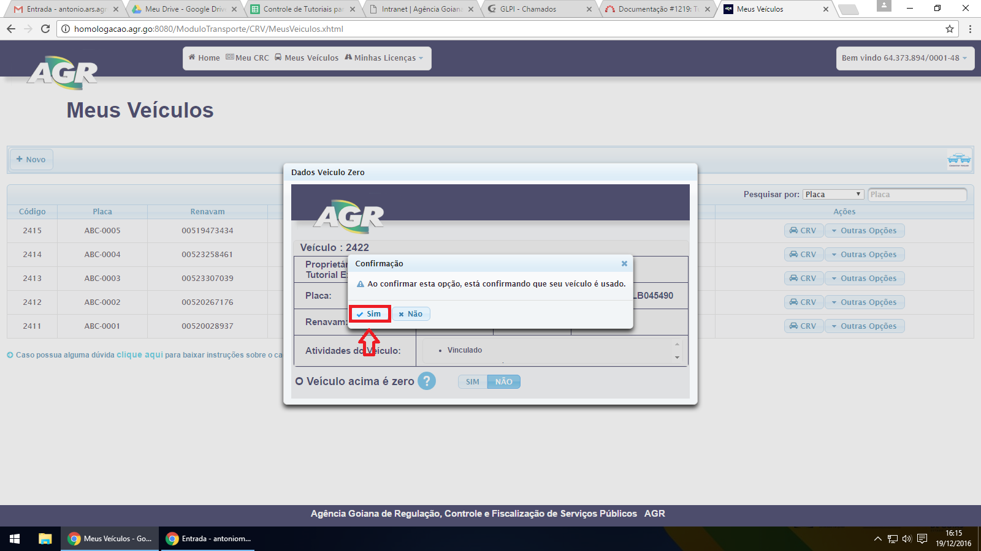

8 – Irá ser aberta a tela de administrar CRV, clique em “Solicitar Licença”.

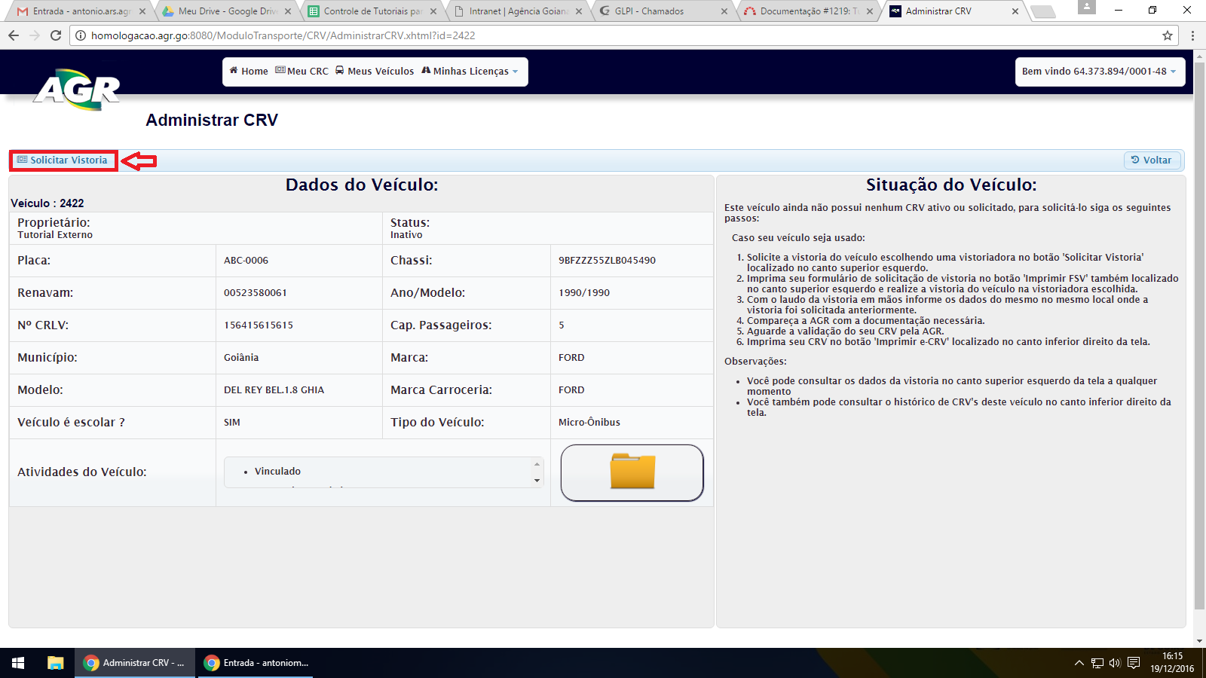

10 – Vai se abrir uma modal para selecionar a vistoriadora, escolha a de sua preferência e clique em “Salvar”.

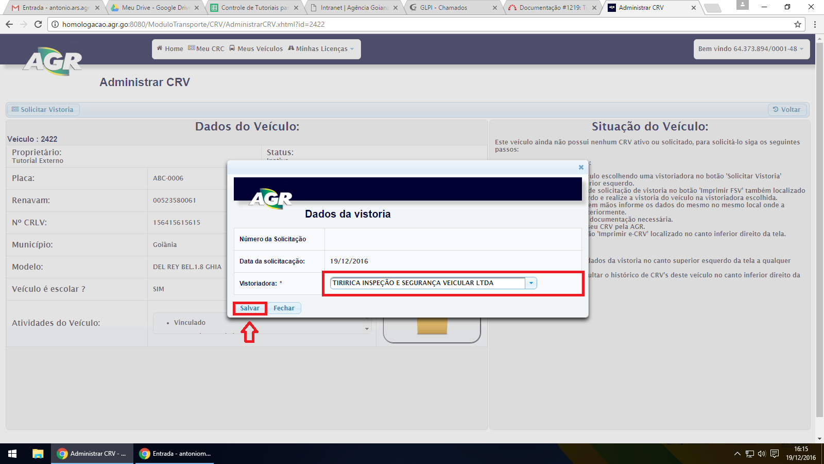

11 – Imprima o FSV (**F**ormulário de **S**olicitação de **V**istoria) clicando no ícone e compareça a vistoriadora.

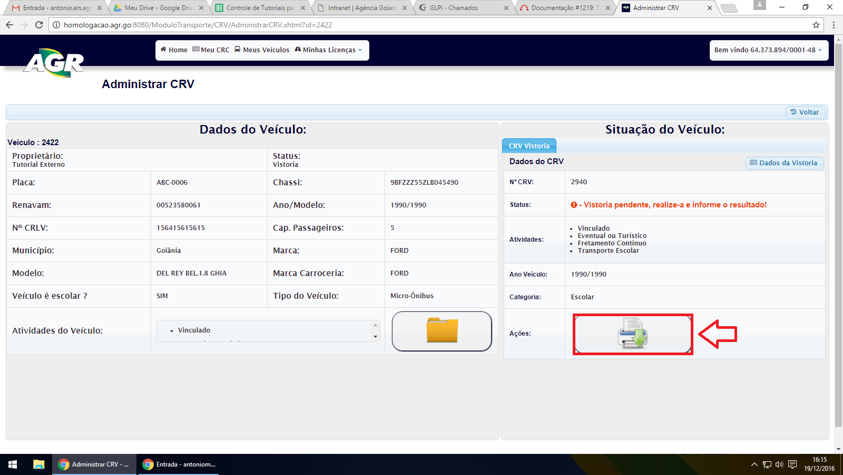

12 – Após ter feito a vistoria e estar com o laudo e mãos, volte ao sistema e clique em “Dados da Vistoria”.

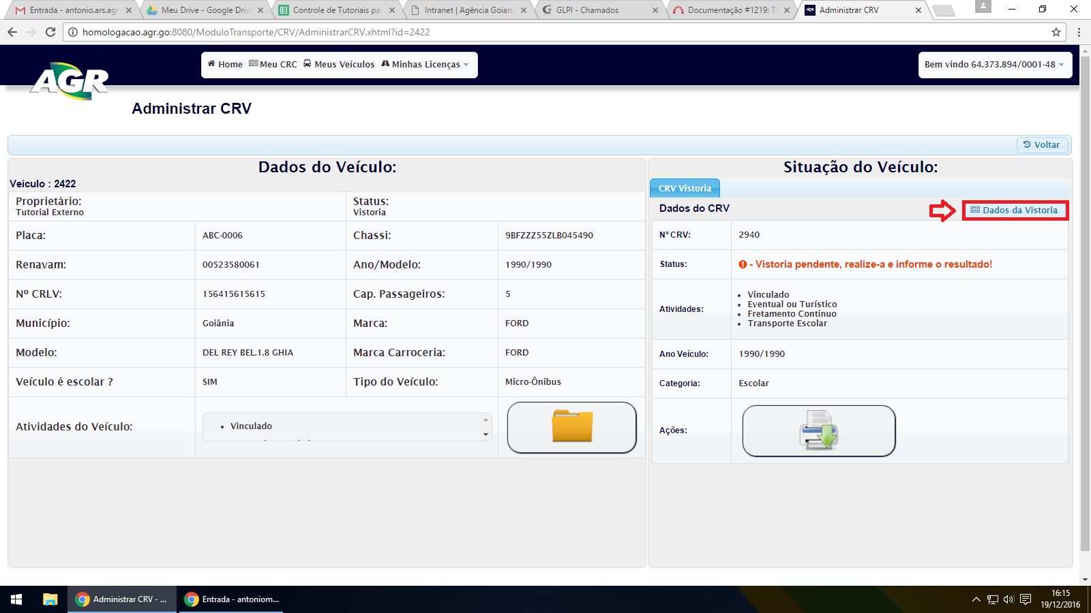

13 – Coloque a data que a vistoria foi feita e clique em “Salvar”.

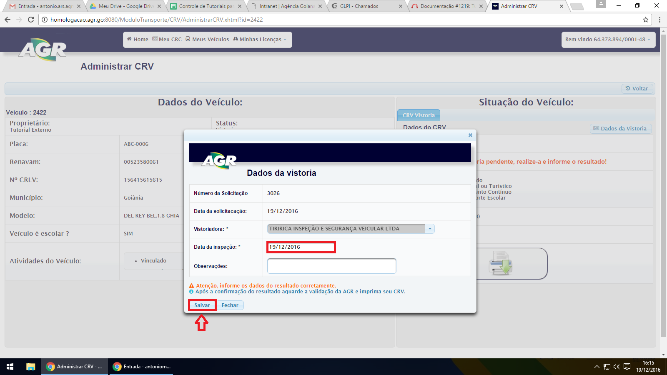

14 – Pronto, seu veículo está ok faltando apenas uma ativação por parte da AGR, nesse momento deve-se trazer os documentos do veículo à AGR para ser feita essa ativação.

